Nama : Rezki Fauzi Firmansyah

Program : Quality Engineer - Kampus Merdeka Batch 6

Kelas : A

Materi : 26 - AI Tools for QA

1. Apakah proses testing secara manual perlu dilakukan meskipun tools yang memanfaatkan artificial intelligence sudah dikembangkan? Jelaskan alasannya!

Jawaban :

* Pengalaman Pengguna

Evaluasi Oleh Manusia: Testing manual memungkinkan kita untuk melihat aplikasi seperti yang dilihat oleh pengguna. Pengalaman pengguna, seperti kenyamanan dan kepuasan, sulit diukur oleh AI.

Skenario Dunia Nyata: Manusia bisa mencoba berbagai skenario yang mungkin tidak terpikirkan oleh AI, seperti menggunakan aplikasi di berbagai kondisi.

* Testing Kreatif dan Eksploratif

Exploratory Testing: Testing manual memungkinkan kita untuk mengeksplorasi aplikasi tanpa mengikuti skrip tertentu, sehingga kita bisa menemukan bug yang tidak terduga.

Kreativitas dan Fleksibilitas: Kita bisa langsung mengubah cara testing berdasarkan apa yang kita temukan saat itu juga, sesuatu yang sulit dilakukan AI.

* Logika Kompleks dan Alur Kerja

Logika Bisnis Kompleks: Banyak aplikasi punya logika bisnis yang rumit dan alur kerja yang membutuhkan pemahaman mendalam. Manusia lebih baik dalam memahami dan menguji hal ini.

Kesadaran Konteks: Manusia bisa mengerti konteks bisnis dan budaya yang mempengaruhi cara kerja aplikasi, yang sering kali sulit dipahami AI.

* Batasan Teknologi AI

Kesalahan AI: AI bisa saja salah deteksi (false positives) atau tidak mendeteksi masalah yang ada (false negatives). Testing manual membantu memastikan hasilnya akurat.

Bias Data Pelatihan: AI tergantung pada data pelatihan. Jika data tidak lengkap atau bias, hasil testing juga bisa tidak akurat.

* Batasan Teknologi AI

Kesalahan AI: AI bisa saja salah deteksi (false positives) atau tidak mendeteksi masalah yang ada (false negatives). Testing manual membantu memastikan hasilnya akurat.

Bias Data Pelatihan: AI tergantung pada data pelatihan. Jika data tidak lengkap atau bias, hasil testing juga bisa tidak akurat.

* Kepatuhan dan Regulasi

Compliance Testing: Beberapa industri memerlukan bukti bahwa aplikasi telah diuji oleh manusia untuk mematuhi regulasi. Manusia bisa memastikan aplikasi memenuhi semua persyaratan.

Kesimpulan

Walaupun tools AI sangat berguna dan bisa membuat proses testing lebih efisien, testing manual tetap penting. Manual testing memberikan validasi dari perspektif pengguna, menemukan bug yang tak terduga, memastikan pengujian logika bisnis yang kompleks, dan memenuhi regulasi. Menggabungkan AI dan manual testing biasanya memberikan hasil terbaik.

1. Buatlah test case dan test scenario untuk fitur sign up dan pembelian barang pada aplikasi [berikut](https://www.demoblaze.com/index.html). Kriteria dari pembuatan test case dan test scenario adalah sebagai berikut:
   1. Buatlah test case dan test scenario secara manual.

Link Test Case

Manual Testcase : (<https://docs.google.com/spreadsheets/d/1OJwQPBRpyg0iOz8xJWcqhJomxlSSc8-aq8ETgq64kR0/edit?usp=sharing>)

AI Testcase :

(<https://docs.google.com/spreadsheets/d/1t5d_bPNyAj_AjwXDsfH57CDdCegTlKAxg1ddQuyPjD8/edit?usp=sharing>)

* 1. Buatlah test case dan test scenario dengan menggunakan tools yang menggunakan artificial intelligence

**Fitur Sign Up and Login  
Test Scenario 1:** Verify Sign up with valid data

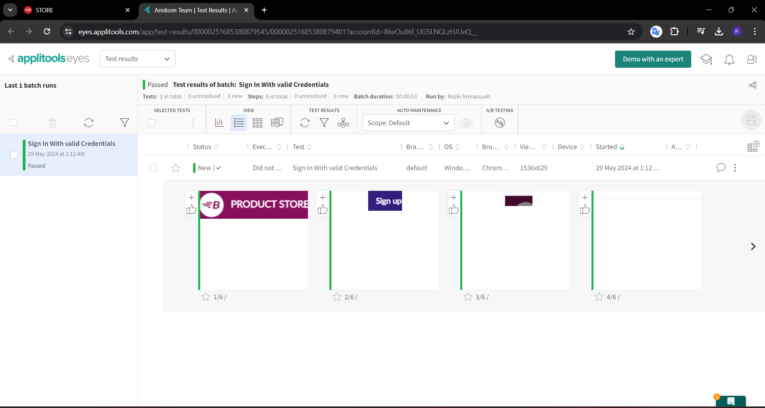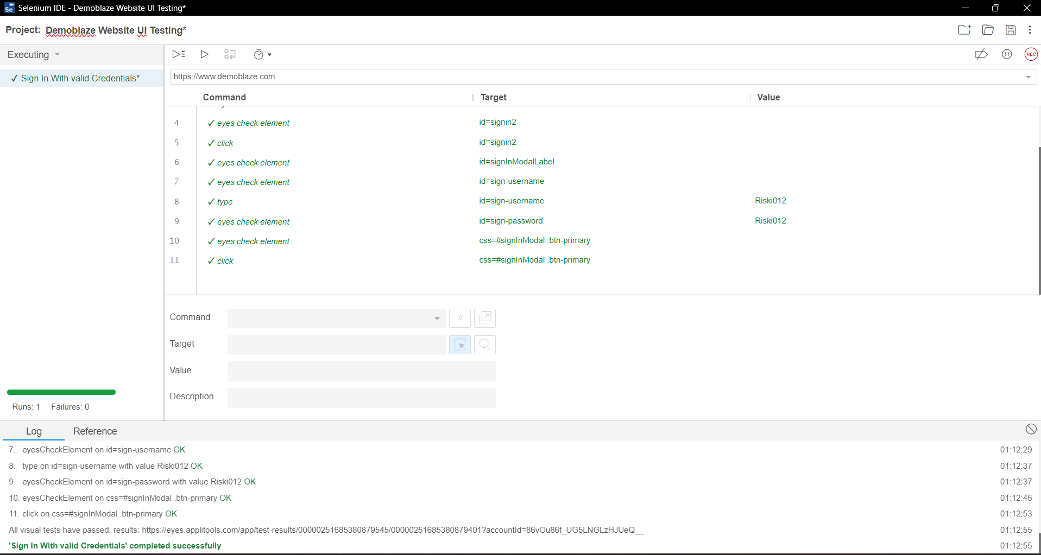

**Test Scenario 2:** Verify Sign up with invalid data  
  
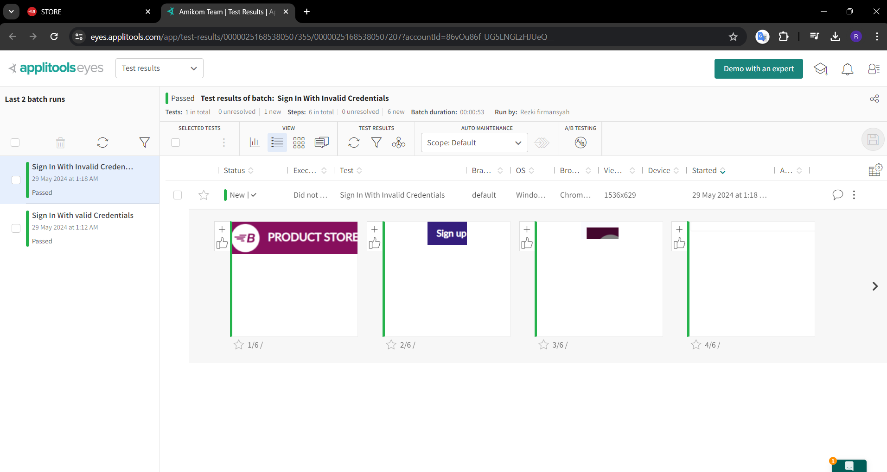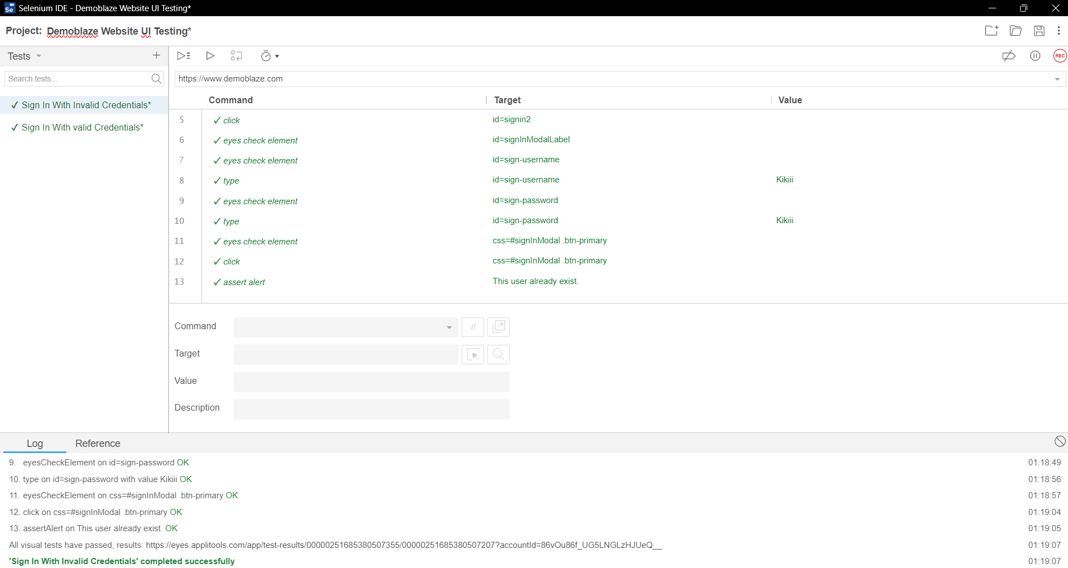

**Test Scenario 3:** Verify Login With Valid Data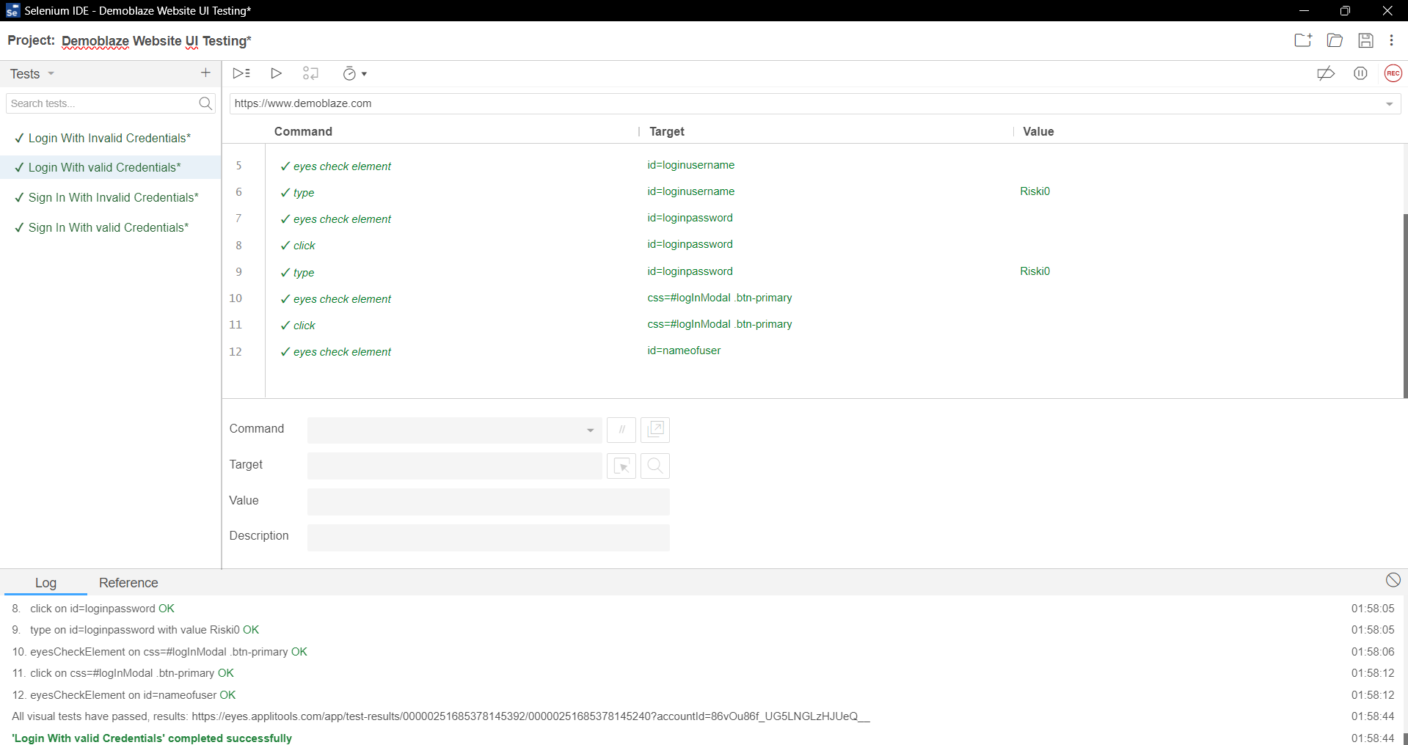

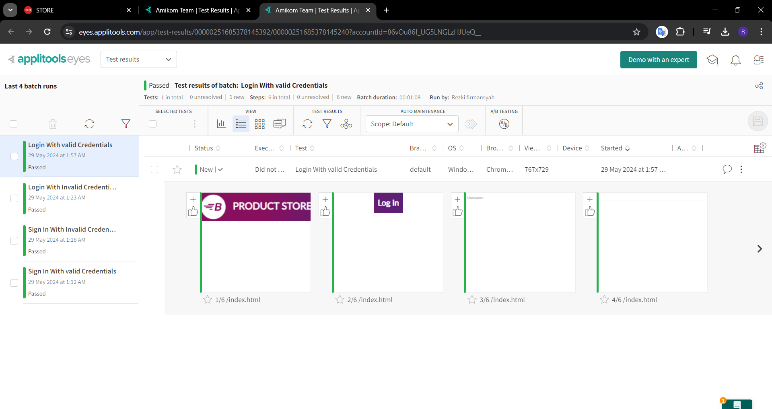

**Test Scenario 4:** Verify Login With Invalid Data

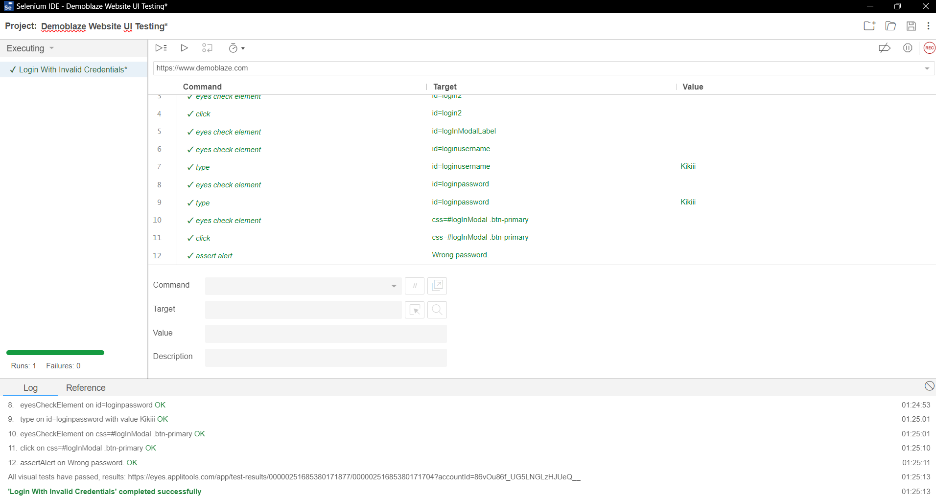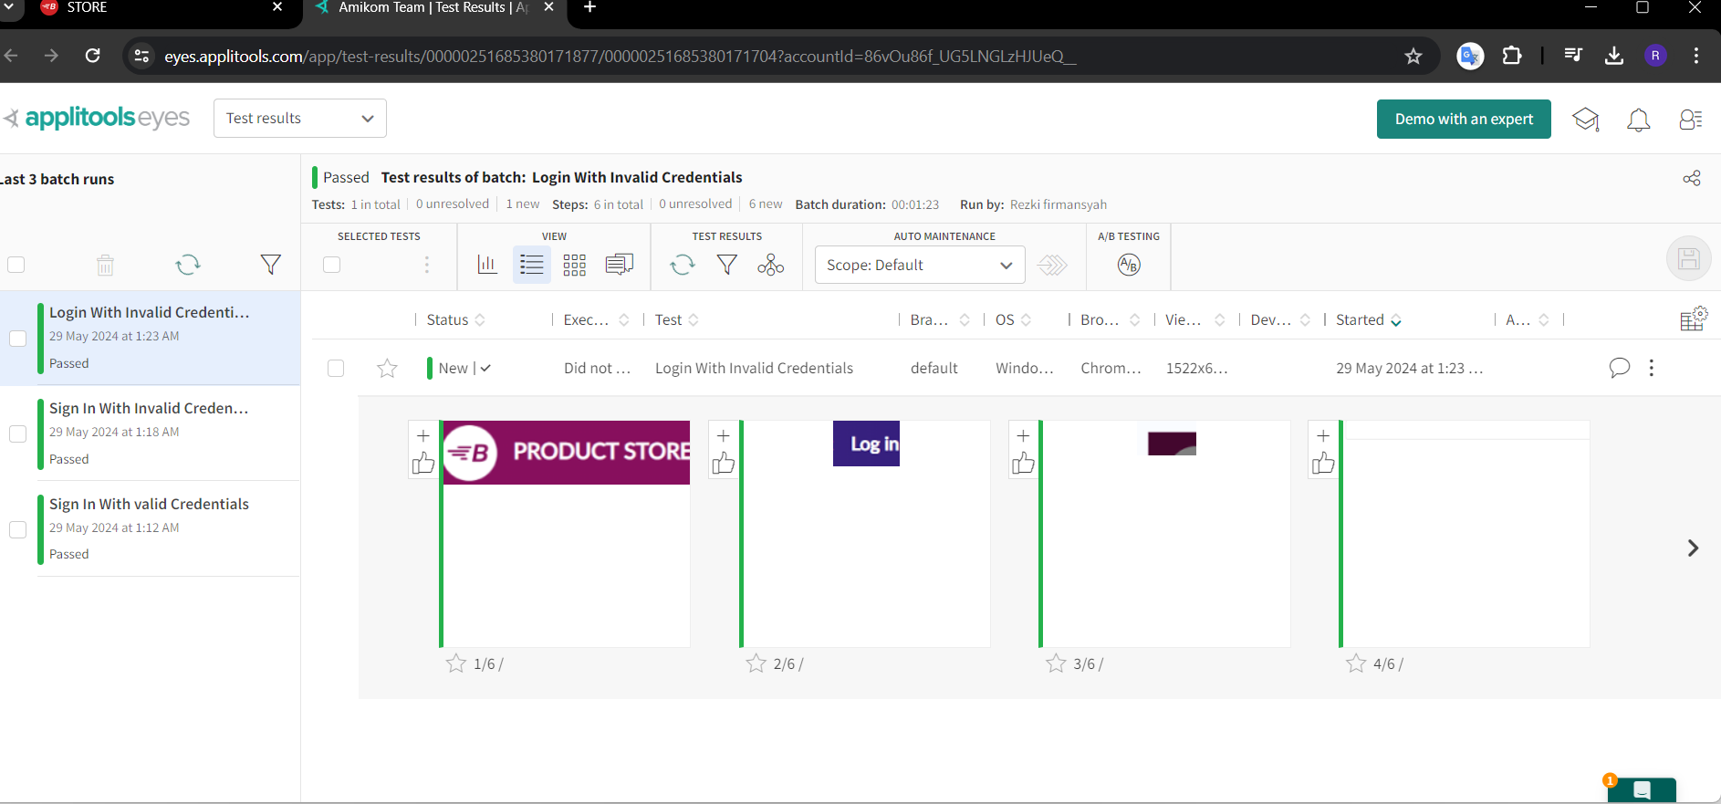

**Fitur Purchase**

**Test Scenario 1:** Verify Making Purchases

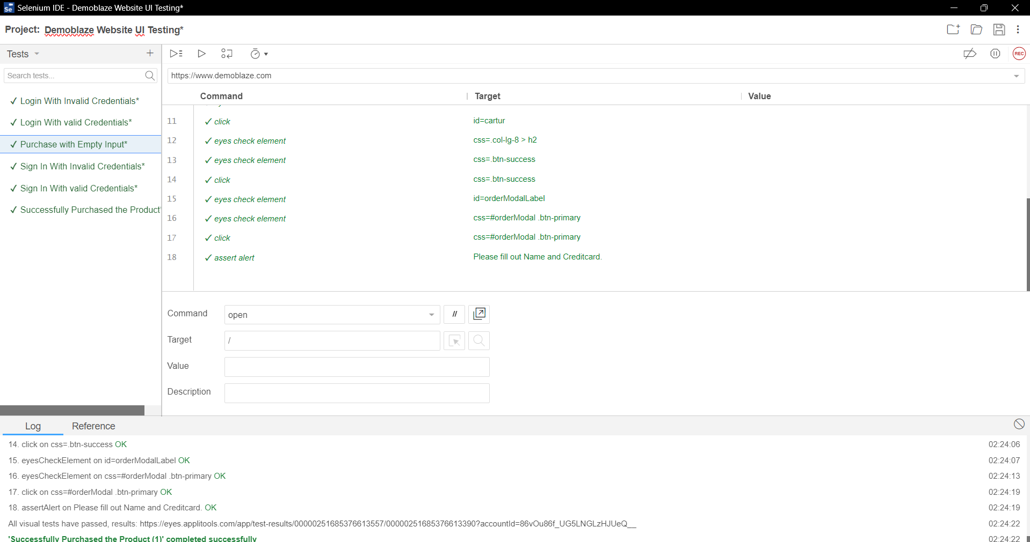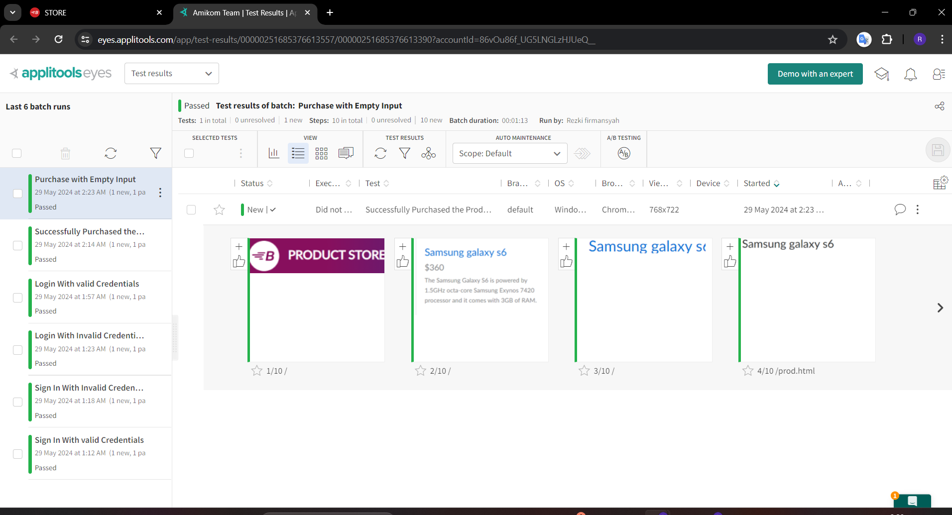

**Test Scenario 2:** Verify Making Purchases with Empty Input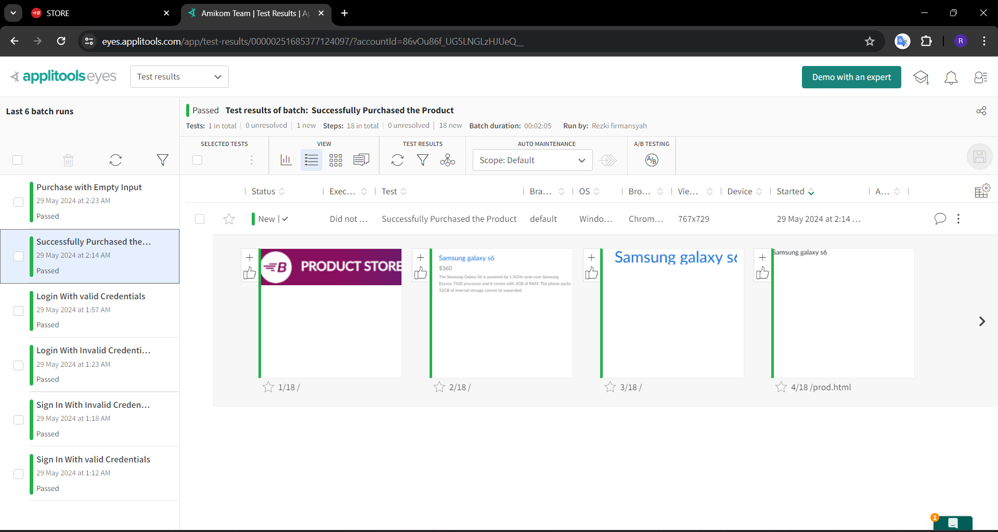

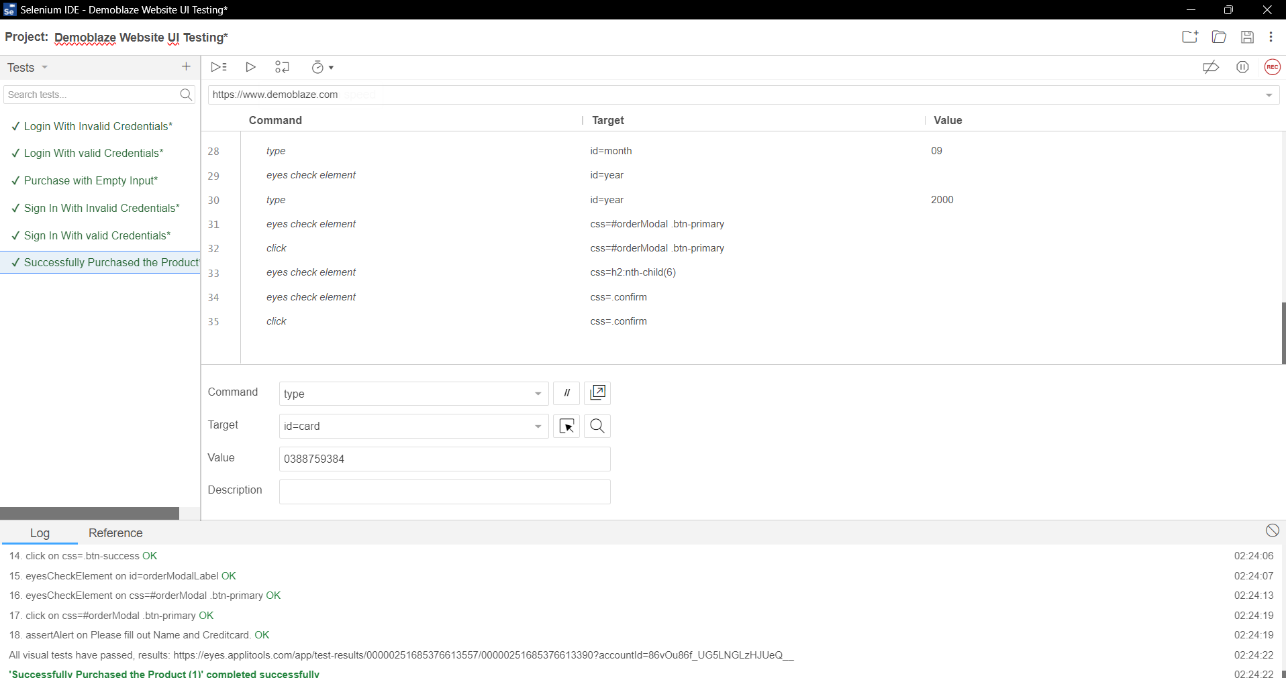

* 1. Jelaskan perbedaan antara pembuatan test case dan scenario secara manual dan menggunakan tools.

Pembuatan Test Case secara Manual:

* Manual: Manusia membuat test case langsung dengan menulis langkah-langkahnya.
* Fleksibel dan Mendalam: Manusia bisa menyesuaikan test case dengan kebutuhan dan memahami aplikasi secara lebih mendalam.

Pembuatan Test Case dengan Tools:

* Otomatisasi: Tools menggunakan algoritma atau kecerdasan buatan untuk membuat test case.
* Skalabilitas dan Efisiensi: Tools bisa menghasilkan banyak test case dalam waktu singkat, berguna untuk pengujian yang kompleks.

Pembuatan Scenario secara Manual:

* Manual: Manusia membuat scenario pengujian langsung.
* Kontekstual dan Fleksibel: Manusia bisa memasukkan detail-detail kecil dan menyesuaikan scenario dengan cepat.

Pembuatan Scenario dengan Tools:

* Otomatisasi: Tools bisa otomatis membuat scenario berdasarkan analisis kode atau fitur yang tersedia.
* Terstruktur dan Efisien: Tools menghasilkan scenario yang terstruktur dan bisa mengidentifikasi skenario yang mungkin terlewat oleh manusia.

Kesimpulan:

Manual testing memberikan fleksibilitas dan pemahaman mendalam, sementara penggunaan tools memberikan otomatisasi dan efisiensi. Kombinasi keduanya seringkali menghasilkan hasil yang paling baik dalam pengujian perangkat lunak.